Devoir commun Classes de Seconde SVT vendredi 20 février 2015

-Le sujet comporte 7 exercices répartis sur 4 pages. La calculatrice est strictement interdite.
-La dernière page est à rendre complétée avec votre copie.
-Le devoir est à rédiger obligatoirement sur une (ou des) feuille de copie double.

Exercice 1 : 2,5 points
Les océans recouvrent 70% de la surface de la Terre et abritent de nombreux êtres vivants.

Les différents états de l’eau sur différentes planètes du système solaire
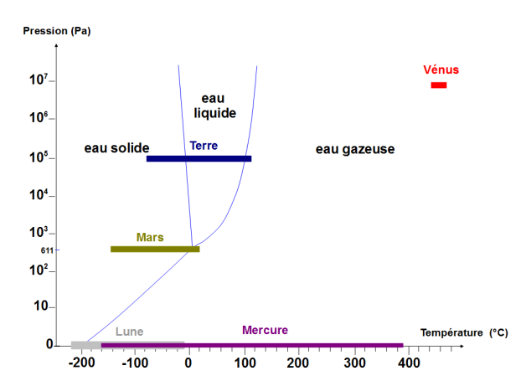

Consigne :
A partir de l’analyse de ce graphe, indiquer les raisons pour lesquelles la présence d’océan n’est possible que sur la Terre et pas sur les 3 autres planètes.

Exercice 2 :3 points
Quelles sont les conditions qui permettent d´expliquer la présence de Vie sur Terre et pas ailleurs.
(La réponse peut prendre la forme d´un texte argumenté de quelques lignes ou bien d´un schéma bilan)

Exercice 3 : 3,5 points
Une culture de levures réalisée dans un milieu riche en glucose est placée dans une enceinte fermée. A l´aide de 3 sondes, on mesure au cours du temps les variations en O2, CO2 et éthanol dans le liquide contenant les levures. Les résultats s´affichent directement sur l´ordinateur (voir graphe ci-dessous).
La concentration en glucose est également mesurée.

Consignes :
- Repérer sur le graphique par un trait les deux périodes différentes de cet enregistrement.
- Que se passe t-il durant la 1ère période : décrire les variations observées et expliquer le métabolisme des levures.
- Que se passe t-il durant la 2e période : décrire les variations observées et expliquer le métabolisme des levures.
- Citer le facteur responsable du changement de métabolisme des levures au cours de cette expérience.

Evolution des concentrations en dioxygène, dioxyde de carbone et éthanol

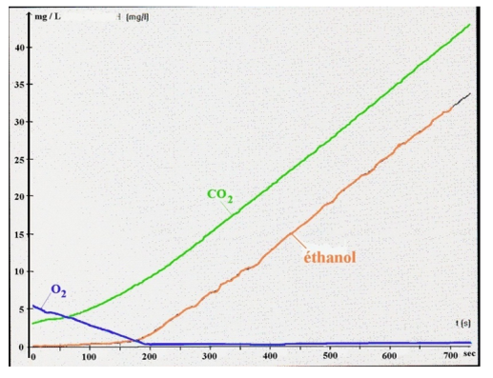
O2, CO2 Ethanol (mg/l)
INJECTION DE GLUCOSE

En parallèle à ces mesures, on réalise le dosage du glucose. Les résultats sont présentés dans le tableau ci-contre.
  temps (en sec) | 0 | 100 | 150 | 200 | 400 | 700
  dosage du glucose dans l´enceinte (en g/l) | 9 | 8 | 6.5 | 5 | 4 | 1

Exercice 4 : 4 points

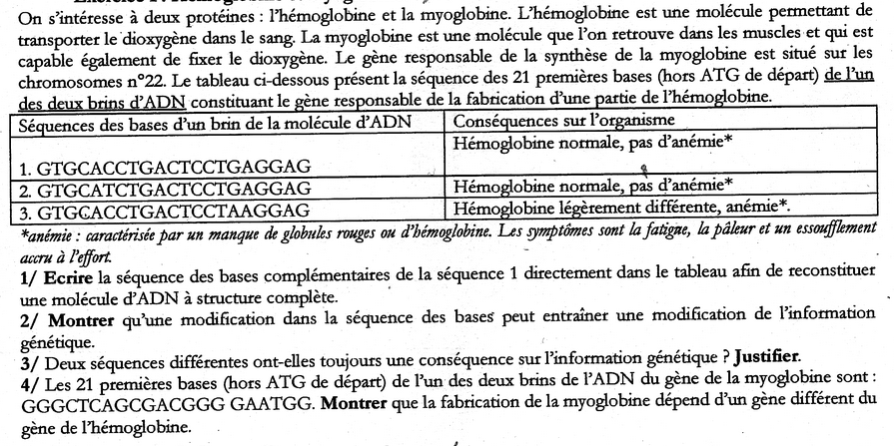

Exercice 5 : 3 points
Exploiter les documents afin de justifier l´idée d´un lien de parenté entre les êtres vivants.
Vous écrirez les légendes A, B et C des deux photographies du document 1 sur votre copie double.

Document 1 : comparaison de la structure de 2 types cellulaires  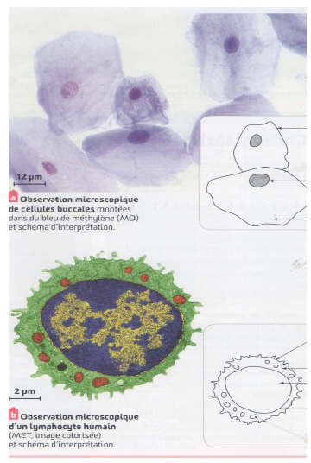  A  B  C  A  A  C  B  C | Document 2 : Comparaison de la formule chimique de quelques molécules trouvées chez les êtres vivants  Document 3 : Deux molécules du non vivant
  Glucose (glucide) | C6H12O6
  Acide palmitique (lipide) | C16H32O2
  Glycine (acide aminé) | C2H5NO2
  Cystéine (acide aminé) | C3H7NO2S
  Quartz | SiO2
  Biotite | K(Mg,Fe)₃(OH,F)₂(Si₃AlO₁₀)

Document 4 : une expérience de transgénèse
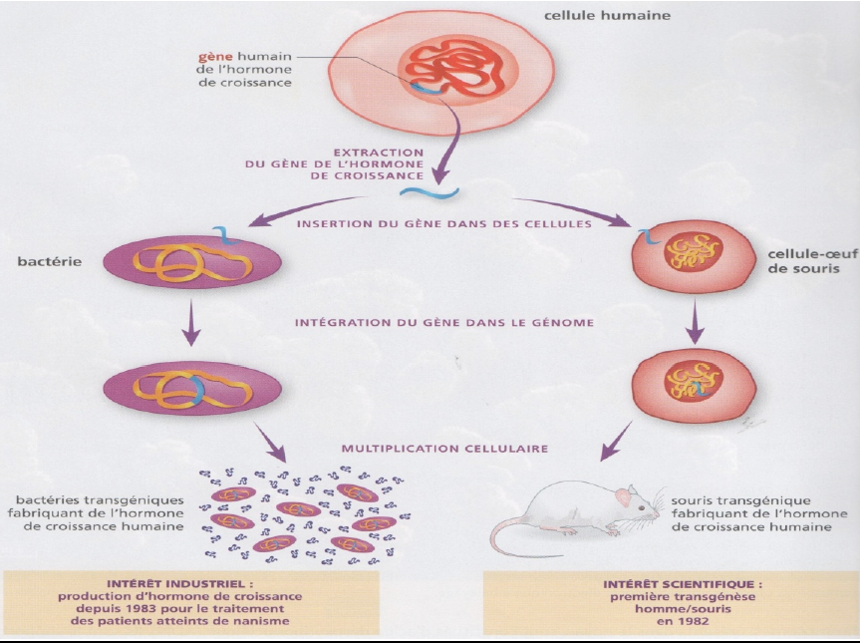

Exercice 6 : 2 points
Présenter, sous la forme d´un tableau de comparaison, les caractères communs et les caractères différents existant entre une cellule procaryote et une cellule eucaryote.

Exercice 7 :2 points
QCM : Cocher la seule réponse exacte pour chaque affirmation.

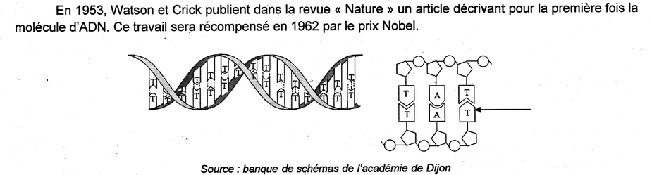
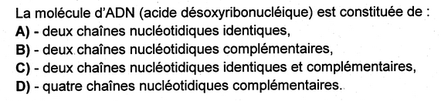 | 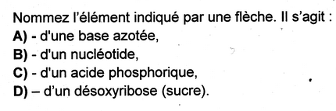

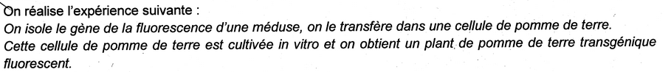
Les résultats de cette expérience permettent de déduire que :
- La molécule transférée à la pomme de terre est une protéine fluorescente.
- Le plant de pomme de terre obtenu est un mutant.
- La molécule formée à partir de ce gène transféré est une protéine fluorescente.
- La méduse est un OGM.

Comparaison des séquences nucléiques de l´allèle « A » et de l´allèle « B » du gène groupe sanguin avec le logiciel Anagène.  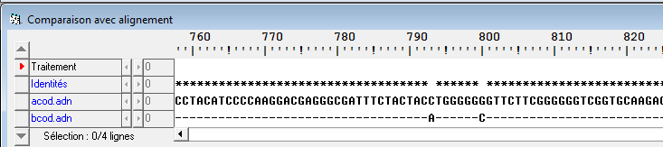 | On peut déduire de cette étude que :  A) C est toujours complémentaire à G et A est toujours complémentaire à T.  B) La séquence bcod.adn présente une mutation par rapport à la séquence acod.adn  C) les deux séquences sont complémentaires sauf pour le nucléotide nº800.  D) la séquence de référence pour le traitement par comparaison simple est acod.adn.

Grille de correction

Exercice 1 :  L’eau liquide est présente que sur terre car P et T satisfaisantes : P 10⁵Pa et T entre -90 et 100°C.  Sur Mercure la P est trop faible : eau gazeuse,  Sur Vénus T et P trop importantes : eau gazeuse,  Sur mars : P et T => eau solide. | 1  0,5  0,5  0,5
Exercice 2 :  Masse suffisante pour conserver la chaleur interne et une température favorable, avoir une gravité suffisante pour retenir l’atmosphère (et effet de serre), distance au soleil favorable, eau liquide. (phrase ou schéma corrects avec relations de cause à effet) | 6x0,5
Exercice 3 :  Q 1) repère correct sur le graphe  Q 2) diminution de la quantité de O2 qui passe de 5 mg à 0 et augmentation de la quantité de CO2 de 4 à 9 mg/l en 180 sec : les levures respirent : elles absorbent du O2 et en présence de glucose produisent de l’énergie et du CO2. (si écriture réaction acceptée).  Q 3) plus de O2, augmentation de la quantité de d’éthanol qui passe de 0 mg à 35 mg/l de 180 sec à 700 sec et augmentation de la quantité de CO2 de 9 à plus de 40 mg/l : les levures fermentent : le glucose est dégradé en CO2 avec production d’énergie et d’éthanol. (si écriture réaction acceptée).  Q 4) le facteur responsable est le O2. | 0,25  1,5  1,5  0,25
Exercice 4 :  Q 1) écriture correcte.  Q 2) comparaison séquences 3 et 1 : substitution d’une A par une G en position 16 => Hb différente => anémie  Donc Modif séquence nucléotide => modif IG  Q 3) comparaison séquences 2 et 1 : substitution d’une C par une T en position 6 => Hb normale donc deux séq diff n’ont pas toujours de conséq sur l’IG  Q 4) de nombreuses différences entre séquence Hb et Myo donc deux protéines produites par deux gènes différents | 1  1  1  1
Exercice 5 :  0,25 x 3 pour les 3 légendes : A : membrane ; B : noyau ; C : cytoplasme  Liens de parenté car :  - unité cellulaire (0,25) ;  - unité des constituants chimiques : CHON  - unité de l’information génétique universelle : ADN. | 0,75  0,25  1  1
Exercice 6 :  Caractère commun : membrane, cytoplasme et ADN  Caractère différent : noyau, absence d’organites complexes  (0 si texte : tableau obligatoire) | 1,5  0,5
Exercice 7 : 0,5 par affirmation  Affirmation 1 : B  Affirmation 2 : A  Affirmation 3 : C  Affirmation 4 : D | 2

